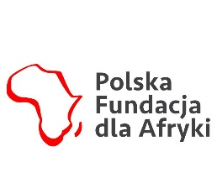
zbiera na zakup rentgena dla Szpitala Polskiego w Mampikony (Madagaskar)

W XXI W. GRUŹLICA NIE POWINNA ZABIJAĆ

„Bez rentgena nie zatrzymamy gruźlicy” — mówi Landry Mahavanona, dyrektor nowo powstałego Szpitala Polskiego w Mampikony, ufundowanego przez Darczyńców naszej fundacji.

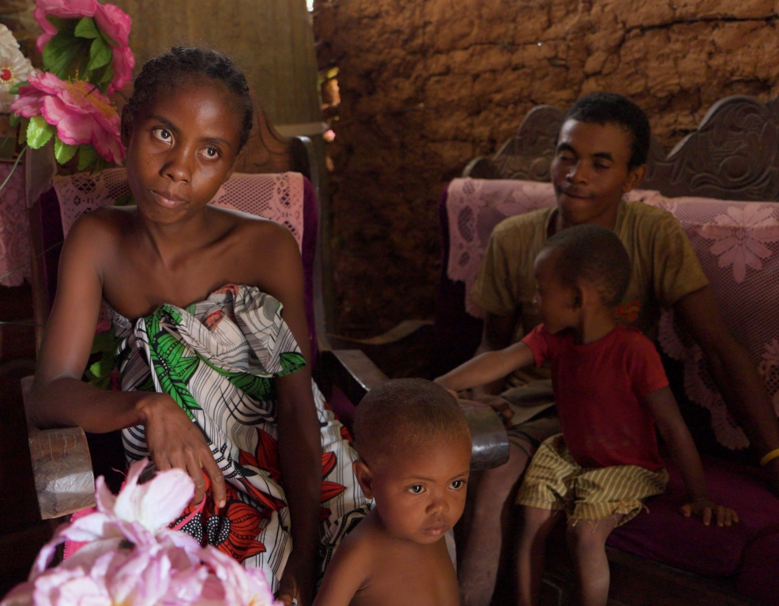
Mersian długo zwlekała z leczeniem z powodu braku pieniędzy. „Kaszel nasilał się z dnia na dzień – wspomina młoda kobieta – aż zaczęłam pluć krwią. Chodziłam do lasu, zbierałam liście, próbowałam leczyć się sama. Do lekarza nie poszłam przez dwa miesiące, dopóki cała rodzina nie uzbierała na moje leczenie”. Kiedy Mersian w końcu trafiła do rentgena 200 km od domu, diagnoza była jasna – gruźlica. Dostała leki. Udało się. Dziś kobieta ma męża i dzieci. Choroba przyszła z domu. Najpierw zachorował jej ojciec.
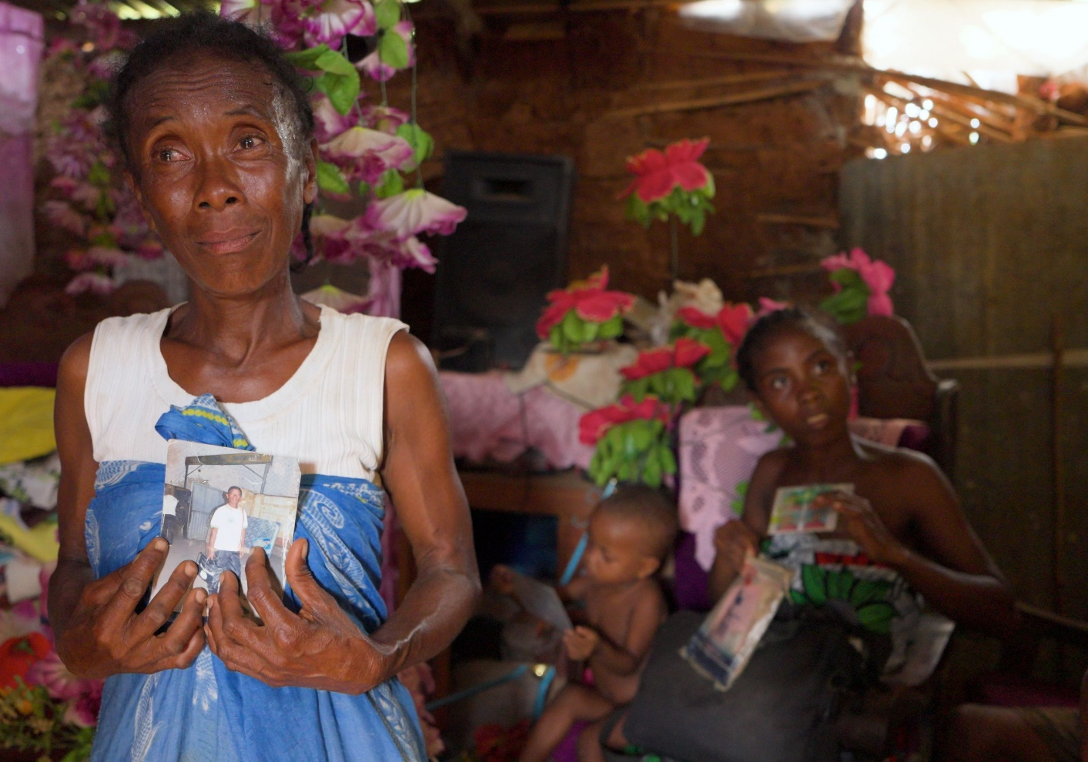
Matka Mersian pokazuje zdjęcie zmarłego męża. Josian z dumą w oczach opowiada: „Był nauczycielem matematyki”. Zmarł w wieku zaledwie 50 lat. Nie było lekarza, diagnostyki ani pieniędzy, by go leczyć. Rodzina uprawia ryż na skrawku pola. Dom, zbudowany z gliny, ma dwie potężne wyrwy w ścianach (jedna widoczna w rogu zdjęcia). Nie ma prądu. Wieczorami świeci tylko jedna żarówka solarna. W środku domu znajduje się cały dobytek kilkuosobowej rodziny: dwa fotele, łóżko, dwie szafki. Na ścianie, obok czterech garnków zawieszonych na gwoździach, wisi kilka szkolnych linijek i ekierek, jeszcze po zmarłym nauczycielu.

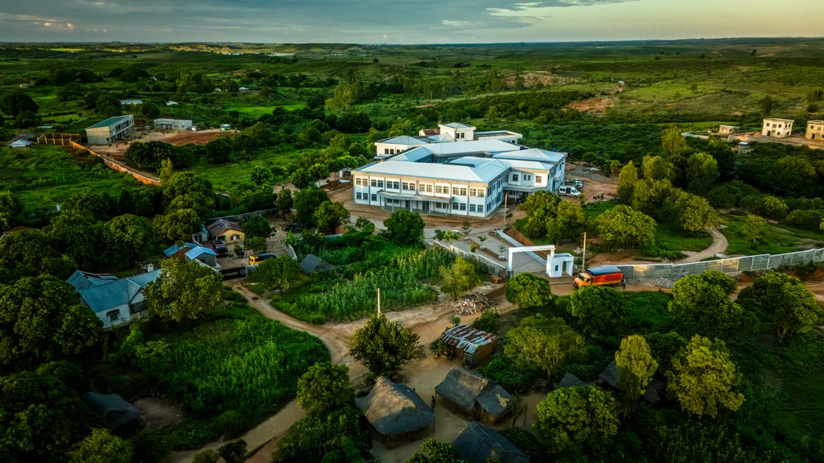Nasza fundacja wybudowała Szpital Polski w Mampikony, największy na północnym Madagaskarze. Posiada on kilka oddziałów, ponad 100 łóżek, nowoczesne la-oratorium i jest dostępny 24/7. Tysiącom ludzi uratuje życie i zdrowie. Mimo że szpital otwarto w czerwcu, wciąż brakuje części wyposażenia medycznego. Najpilniejszą potrzebą jest zakup rentgena, niezbędnego na SOR i przy diagnozowaniu gruźlicy.
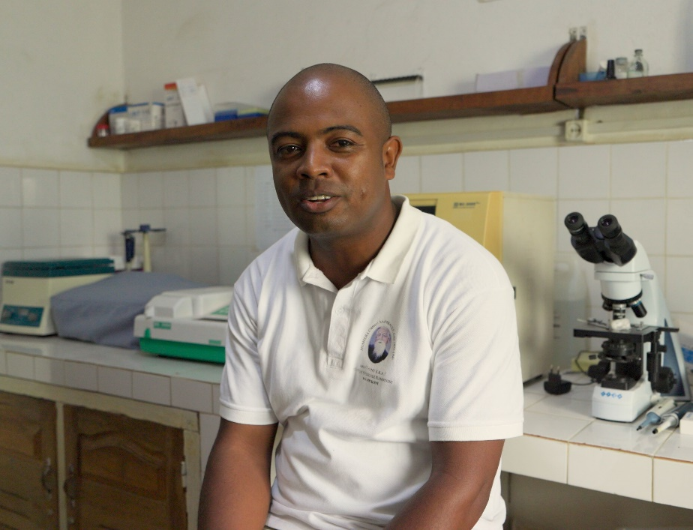

Pacjenci, którzy potrzebują RTG, muszą jechać ponad 200 kilometrów do Mahajangi. „To 10 godzin przepełnionym busikiem po fatalnych drogach – tłumaczy dyrektor szpitala – a także koszty biletu, noclegu i pomocy bliskich. Dla większości ludzi tutaj to bariera nie do po-konania”.
„Brak rentgena w praktyce oznacza sytuacje, w których rolnik po upadku z wozu nie wie nawet, co sobie złamał. Drugi problem to gruźlica, która wciąż się rozprzestrzenia. Tym skuteczniej, że nie wiadomo, kto jest chory. Niewykryta na czas, zabija – choć jest chorobą uleczalną. To bezsensowne śmierci, których można by uniknąć.

Szpital dostępny dla ludzi
Nasza placówka będzie utrzymywać się z niewielkich opłat od pacjentów, których na to stać. Ci najubożsi otrzymają pomoc za darmo. Założenie jest jasne: nikt nie zostanie bez pomocy i lekarstw” – podkreśla dyrektor.

Sprzedała wszystko, by się leczyć
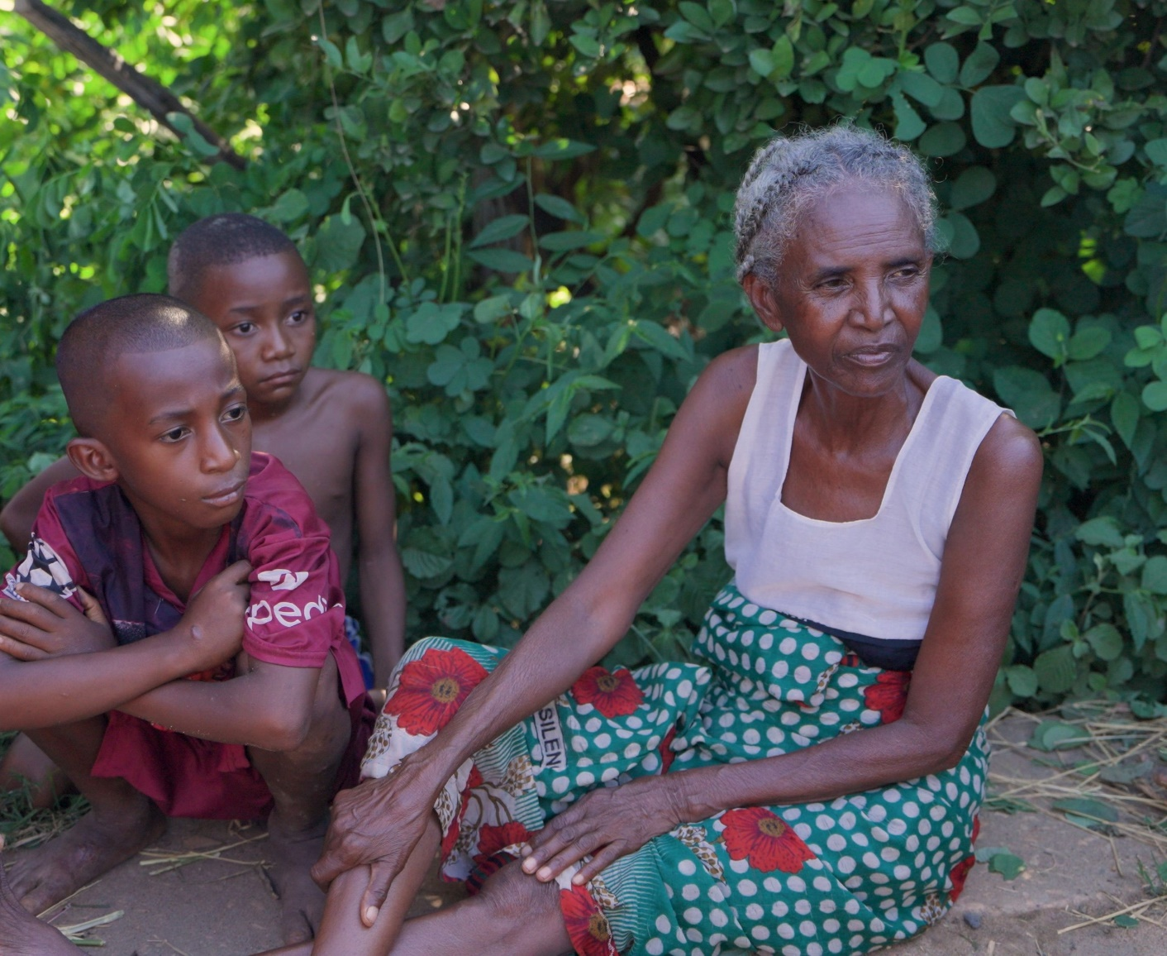
Rafami bezczynnie siedzi na poboczu drogi. Ma 67 lat. Dwa lata temu zachorowała na gruźlicę. To było przed otwarciem nasze-go szpitala. Ból w klatce piersiowej, kaszel, duszności, bóle mięśni. „Z czasem było tylko gorzej – wspomina kobieta. – Nie miałam już siły wstawać z łóżka”. Próbowała się leczyć. Bez skutku. W końcu sprzedała połowę pola, by pojechać do Mahajangi i tam się leczyć. Udało się i otrzymała leczenie.
Rafami już nie pracuje. Kiedyś była rolniczką – uprawiała ryż, maniok, cebulę. Dziś już nie ma własnej ziemi. Drugą połowę ziemi sprzedała, żeby ratować córkę, która miała komplikacje w ciąży. Ich podróż do szpitala trwała dziesięć godzin. Ledwo zdążyli.
Dziś utrzymuje ją córka. To ona daje jej jedzenie. „Gdybym tylko wcześniej dostała leczenie, dziś mogłabym pracować i nie być cię-żarem dla córki” – mówi Rafami.

Choroba nie jest wyjątkiem, tylko codziennością
Rafami mówi: „W Mampikony bardzo dużo ludzi ma gruźlicę. Choroba nie jest wyjątkiem, tylko codziennością. Wielu ludzi nie ma z czego żyć, a co dopiero – by opłacić podróż i lekarza. Szpital jest potrzebny wszystkim. Bez wyjątku – podkreśla kobieta. I tłumaczy: – Bo dziś, gdy ktoś złamie rękę przy pracy, trafia do znachorki. Znam historie, że prosty uraz skończył się odjęciem nogi”.
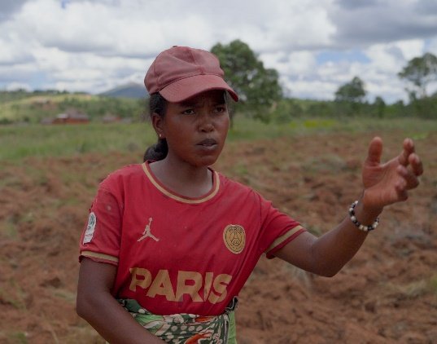
Inna mieszkanka regionu, Sandra opowiada o tym, jak ciężko było tu o opiekę medyczną i jak często przez to umierały dzieci. Kobieta zatacza dłonią półokrąg: „We wszystkich tych domach ktoś stracił dziecko”. Ale ma nową nadzieję: „Mam nadzieję, że dzięki Szpitalowi Polskiemu tak już nie będzie”.

Szpitale nawet bez wody
Inna kobieta przyznaje, że nawet nie wie, gdzie jest najbliższy rentgen. Opowiada, że w lokalnych przychodniach dosłownie nic nie ma – gdy idzie z chorym dzieckiem, dostaje tylko ibuprofen. Takie placówki funkcjonują bez bieżącej wody, a co dopiero, żeby były w nich laboratoria czy sprzęt medyczny. Rentgen w Szpitalu Polskim będzie jedynym w zasięgu dnia drogi i uratuje setki ludzi od śmierci czy kalectwa.
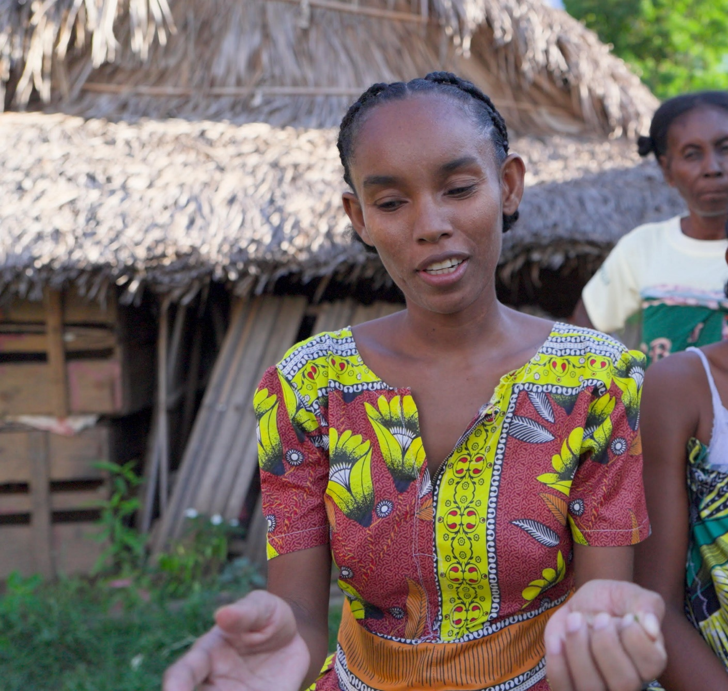
Natasha opowiada, jak uratowała swojego synka, Jenika, urodzonego w 7. miesiącu ciąży. Wtedy nie było jeszcze szpitala. Kobieta ułożyła noworodka między butelkami z ciepłą wodą i owinęła go kocem, by zapewnić odpowiednią temperaturę. Przez trzy tygodnie walczyła o jego życie. Potem jego stan się poprawił.

ILE TO KOSZTUJE?
Koszt RTG to 350 000 złotych. Będzie to wysokiej klasy aparat, który zrobi tysiące zdjęć!

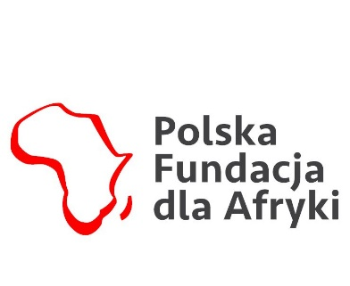

POLSKA FUNDACJA DLA AFRYKI. Pomoc, która działa.
Celem Fundacji jest ochrona zdrowia mieszkańców Afryki oraz poprawa warunków ich życia. Fundacja do tej pory wsparła ponad 530 projektów charytatywnych w Afryce.
ul. Krowoderska 24/3, 31-142 Kraków.
Bank Pekao SA 52 1240 4533 1111 0010 4502 9775 wpisz w tytule przelewu:
„Darowizna – pomoc dla Afryki”
lub wejdź na stronę www.pomocafryce.pl dowiedz się więcej i wpłać przez internet.
KRS: 0000415325, REGON:122539954, NIP: 6762454487
tel. 12 357 65 26 w godz. 8–16

